“学为中心”视角下小学数学对话教学策略的研究
文献综述

通过阅读贲友林老师出版的关于“学为中心”的专著和上百篇论文，遴选其中24篇，深入研读、分析其教学主张。
贲友林老师“学为中心”的教学主张发展脉络。
贲友林老师自2008年起逐步提出了“学为中心”的课堂教学主张。让学生更有准备的学，在深层互动中学，在研究性练习中学，教师的教服务于学生的学……课堂对话中应该让每位学生都“在主场”，改变单一的师生一问一答“打乒乓球”式、“挤牙膏”型的互动方式。课堂中学生小组交流、全班交流，对每一位学生来说，是两轮的互动学习。交流互动，重在建立具有反思性、循环性、相互依赖性的互动方式。互动，应是思维层面的相互影响、相互作用。学习，是学生自我调节的过程。在交流学习这一过程中，每位学生都把他人的想法与自己的想法进行对照。其后的言说，不是“照着讲”，而是“接着讲”，是对会“听、说、想、做”系列培养目标的继承与发展。

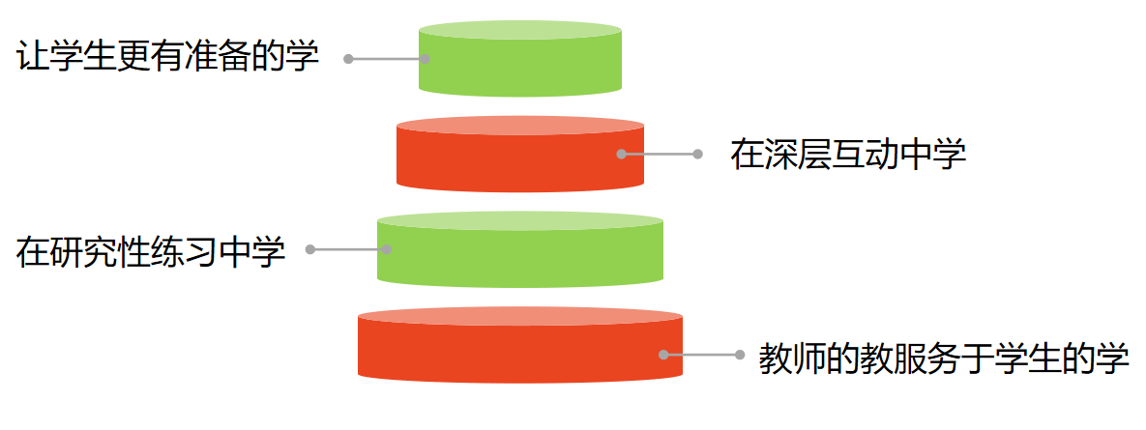

2021年5月江苏省贲友林名师工作室（小学数学）开展活动时邀请到了苏教版教材主编孙丽谷老师，贲老师回忆起2001年准备国赛时的一次试教，孙丽谷老师评课时提醒他要学会说话，他当时很纳闷，国赛的教师语言都是逐字逐句推敲之后确定的，简约而不简单，授课过程中他也执行得严丝合缝，怎么就不会说话了呢？孙老师解释说，学会说话的意思，不是指他不会说话，而是指他不会接着孩子的话说，对话的意味不浓。这个点评给了贲老师深深的启发，引发了他的持续思考。
20年过去了，贲老师带着“学为中心”的教学主张走遍大江南北，他的课堂充满了浓浓的“对话”味，聊着聊着学生就专注了，说着说着学生就学会了，平等、尊重、投入、深入……公开课固然精彩，他亲自带的班的常态课更加精彩，笔者今年有幸在玄外附小和贲老师跟岗学习一周，听了数节常态课，处处有对话，不时有惊喜，结合玄外附小“小研究”的特色项目，师本对话、生本对话、师生对话和生生对话展现得淋漓尽致，常态课如此，公开课自然是信手拈来。

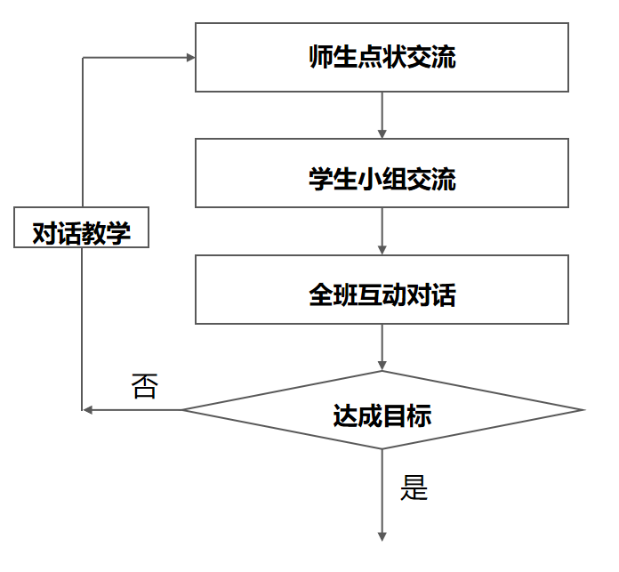

综上所述：期待通过本课题研究，提炼“学为中心”视角下“对话教学”的基本策略，在实践中应用策略解决课堂交流的实际问题，让理念更彰显，让主张更实际，通过分析提炼，建立模型与范式，使贲老师多年来的研究具备可复制性，可推广性，而不只是停留在若干节公开课带来的冲击和引领，也让“学为中心”更深入人心，不仅具有理念引领的价值，同时具备实际操作的意义，让一线教师更有抓手，也切合新课标所倡导的人人都能获得良好的数学教育，不同的人在数学上得到不同的发展，引发学生积极思考，在真实情景中发现、提出、分析、解决问题，目标指向于核心素养的形成。

关于“对话教学”的文献，首先以郑金洲教授的《对话教学》一书为核心，并在知网搜索了300多篇高相关文献后，遴选有价值和代表性的C刊和博士论文进行学习，分为国外研究和国内研究两大类进行研究，梳理概念的发展脉络，理解理论的产生与发展的过程。
对话教学研究发展史和现状
（一）国外相关研究
西方对话教学起源于苏格拉底的“精神助产术”，借助相互问答的形式，引导双方思考并逐渐发现真相的过程。当时的对话只是一种教学的艺术，并未形成完备的教学理念。教育家克林伯格（Kleinberg. L.）曾指出：“在所有的教学中，进行着广义的对话。不管哪一种教学方式占支配地位，相互作用的对话都是优秀教学的一种本质性标识”。教育家保罗•弗莱雷把对话理论与教育相结合。教育是一种有目的、有意识的培养人的社会活动，因此师生双方对话的目的是为了对现实进行不断改造，为了人的不断人性化。20 世纪 90 年代初，国外研究者开始关注数学这一学科的课堂对话教学，根据研究成果的可以划分成三个阶段： 初始阶段是 20 世纪 90 年代，以数学任务为载体鼓励学生积极参与对话，具有开创意义；中期阶段是自 2000 至 2005 年，以教师话语促进学生数学思维的发展，关注教师的对话策略；后期阶段是从 2005 年至今，以师生数学语言将数学意义建构和文化特征相结合，聚焦特征和数学要素。
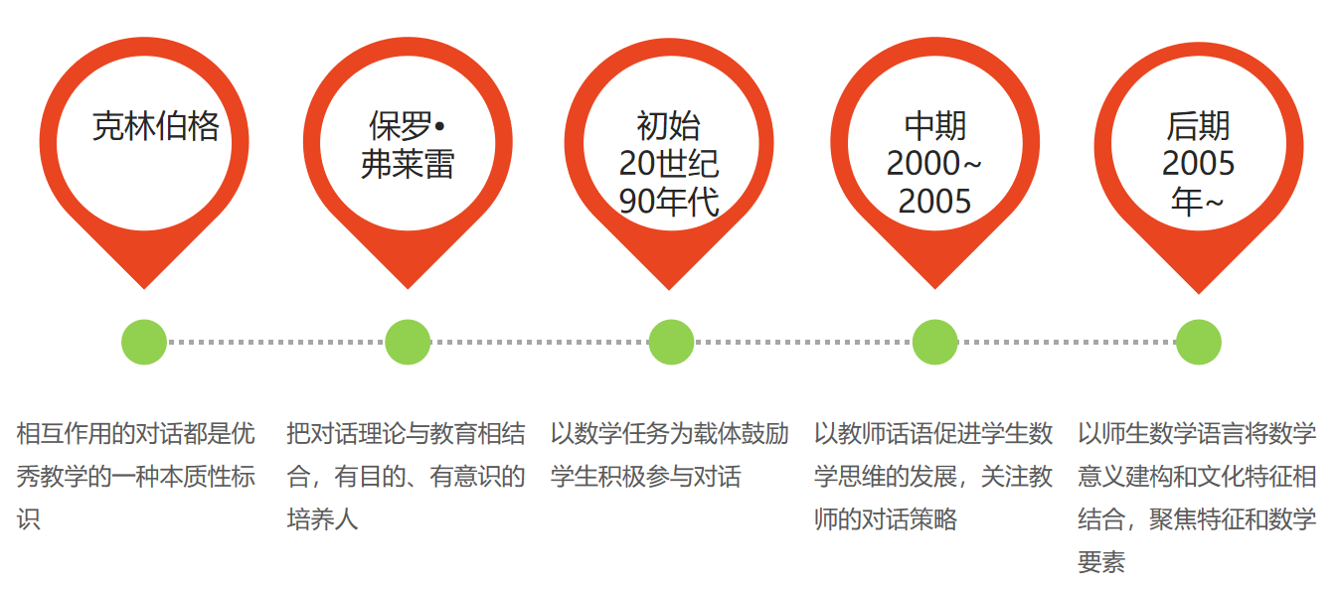

综上所述：西方对话教学的研究更多关注了对话教学的理论意义，比如发展脉络、基本功能、课堂对话的特征与结构，但是结合具体的学习实践研究还不够充分，理论对于实践的指导不够扎实，实践对于理论的反馈也不够充分。
（二）国内相关研究
自教学的产生，对话与教学密就不可分。最早的对话教学体现在大家耳熟能详的《论语》中，它详细记录了孔子及其弟子的言行，是建立在真实生活和真诚对话基础上的教学过程和教学情境。刘庆昌（2001）认为需要基于对话的原则创建对话教学，旨在追求一种拥有创造性和人性化兼备的教学。对话教学应是平等的、民主的、交流的、合作的、互动的、创造性的和生成性的。盛刚（2018）以新课程改革为指导思想，提出对话教学指教师和学生在平等、和谐、民主的氛围中展开的，以信息、思想、情感等交流为基础的交互式教学活动。王国福（2019）同样就新课程改革内容指出，对话教学是契合有效教学最典型和高效的一种，特别是在小学数学教学学科。杨启亮（2013）认为，师生关系不是简单地教与学的关系。教学对话可分为师生关系意义上的教学对话和教学关系意义上的教学对话，应准确区分。其次，教学对话的主体不止是教师和学生，还包括对相同教学内容或者问题的不同看法和态度。最后，师道尊严观的不同对教学对话中话语权的解释也不一。郑金洲教授（2005）在《对话教学》一书中将对话教学分为四种类型：师生对话、生生对话、师本对话和生本对话。他认为对话教学中，教师与文本是相互平等的主体，教师的教学经验应源于文本且高于文本。

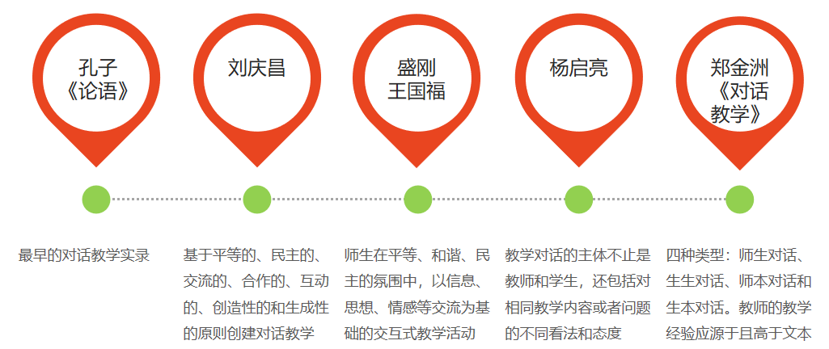

综上所述：国内研究者也同样注重对话教学的理论研究：内涵界定、类型划分、特征分析……理论研究的维度和方向颇丰，各有侧重，但是一方面没有明显的研究阶段划分，成果凝练不够，另一方面有关课堂对话教学有效性的实证研究相对匮乏，尤其是小学学段，师生对话基础差异更大，实践层面指导不足，迫切需要提炼具体的策略，就可以通过对话来更好地促进学生对知识概念的理解，以提升课堂对话的质量，互相理解、享受生命成长的过程。这也使得本课题的研究更具有实践价值。

基于文献综述，进一步明确课题研究的两个核心概念
一、学为中心
学为中心，是一种指导教学实践的教育理念与价值取向。学为中心的数学课堂是以学生学习活动作为整个课堂教学过程的中心的数学课堂。这种价值取向下，教师从学生的学习出发，以学生已有知识和观念作为新教学的起点，给学生更多的学习和建构的机会，根据学生的学习过程设计相应的促进学生学习的教的活动。本研究中专指由江苏省特级教师贲友林老师所倡导的“学为中心”这一教学主张。
二、对话教学
“对话”是一种以沟通为特征的互动行为，加深对彼此的了解，使人与人之间关系更紧密。在数学课堂中，“对话教学”是建立在师、生双主体基础上的教与学的活动，以学习内容为载体，以问题解决为核心，以师生平等为前提，通过师、生、教学内容间的交流互动而逐步展开的学习活动，具体来看可以分为四类：师生对话，生生对话，师本对话和生本对话。教师对学习的理解系统深入，而学生的理解则相对浅显零乱，所以课堂上有些对话有效，有些无效，尤其是疫情之后，新技术、新媒体广泛应用于教学活动，更需要我们积极探索对话策略，提升对话能力，改变单一的对话方式，让对话从言语表达深入思维深处，早日实现从“照着讲”走向“接着讲”，进一步发展学生会“听、说、想、做”的能力，师生共长。

